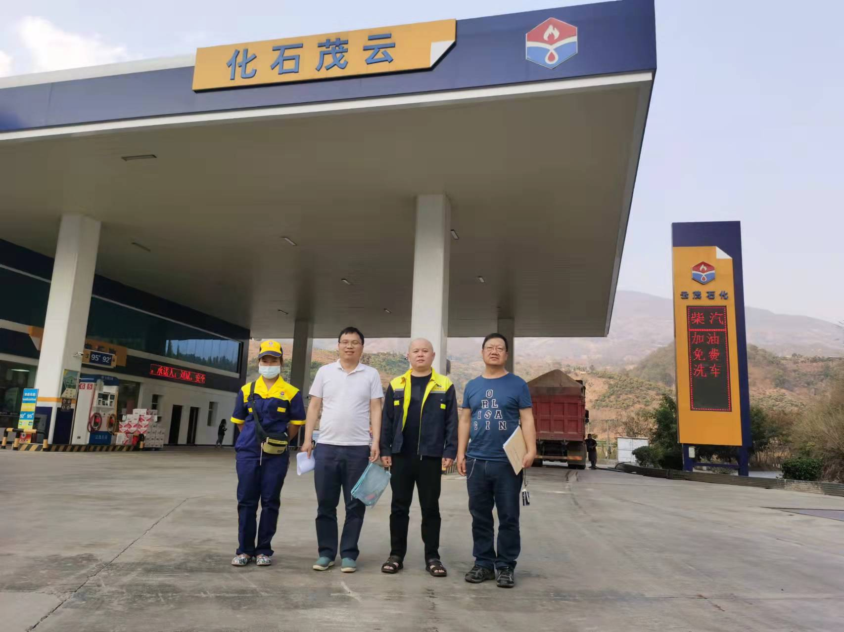
照片1-评价师合影
加油员 法人刘斌 李晓达 张红兴

